Die Kundalini

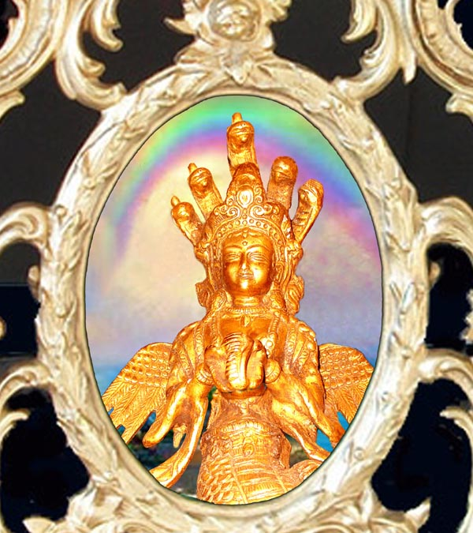

Alfred Ballabene

alfred.ballabene@gmx.at
gaurisyogaschule@gmx.de

Inhaltsverzeichnis

Vorwort
1 Über die spontan erwachte Kundalini
2 Die Kundalini im Yoga
3 Kundalini und Sexualität
4 Energieströme
5 Chakras als Ausgangs- und Eingangsöffnungen
6 Energiearten
7 Die Kundalini als unser innerer Lehrer
8 Allbewusstsein
9 Die Shakti und Chakras
10 Die Göttin

Vorwort

Für jeden Kenner dieser Thematik stellt sich sofort die Frage: Wieso schon wieder eine Broschüre über ein Thema, von dem es tausende Bücher und unzählige Artikel im Internet gibt. Und natürlich taucht im Kopf der Hintergedanke auf, das ist typisch ein Yoga-Thema, mit dem sich viele als Wissende und Erfahrene profilieren wollen. Es gibt nichts gegen dieses Argument einzuwenden.

Im Google habe ich neulich unter "Kundalini" 7,9 Millionen Einträge gefunden. Welch eine Masse von Schriften und Produktangeboten! Bei dieser Menge ist es sicher nicht nötig weiteres "Wissen" hinzuzufügen. Das soll somit nicht die Aufgabe dieser Schrift sein. Was hilfreich wäre ist eine natürliche Zugangsweise mit Hausverstand, die uns ermöglichen soll, zwischen den vielen Wahrheiten und Unwahrheiten im Internet zu unterscheiden. Das soll hier versucht werden. Damit wir uns nach Gespür und Verstand orientieren können, benötigen wir eine Vereinfachung!

Noch einige allgemeine Ansichten des Tantra Yoga über die Kundalini. Die Kundalini ist als Lebenskraft in jedem Menschen. Sie ist nur unterschiedlich aktiv. Wenn sie aktiv wird, so erweckt sie nach dem Tantra Yoga, je nachdem, welches Energiezentrum (Chakra) durch sie angeregt wird, verschiedene Fähigkeiten. Es sollten hierbei solche Fähigkeiten angestrebt werden, welche tiefere Einblicke in die innere Natur des Menschen gestatten. Das ist das Ziel der verschiedenen Praktiken des Tantra Yoga und all seiner Spielarten wie Kundalini Yoga, Kriya Yoga und so weiter. Die Kundalini ist nach dem Tantra Yoga nicht geheimnisvoll, wohl jedoch ihre Erweckung und das Entwickeln spezieller Fähigkeiten, zu denen durch die Kundalini der Zugang ermöglicht wird.

Bei kritischer Betrachtung konservativ "informeller" Schriften scheint es, dass niemand weiß, was die Kundalini wirklich ist. Zumindest gewinnt man diesen Eindruck, denn hinter vielen Fachwörtern, die tiefes Wissen vortäuschen, finden sich nicht die einfachsten Erklärungen wie etwa: Was ist die Kundalini? Wie entsteht sie? Warum ist sie einmal stärker und einmal schwächer? Die grundlegenden Fragen über das Wesen der Kundalini, etwa wie die innere Alchemie der Umwandlung von physikalischen zu feinstofflichen Kräften abläuft, werden auch hier nicht beantwortet - aus Mangel an Wissen, denn diesbezüglich gibt es viele Wissenslücken und wenig Einblicke. Eine solche Frage ist nicht bloß "theoretisch und unwichtig". Wenn man diese Frage beantworten könnte, so wüsste man auch warum mancher viel und andere wenig davon haben; was man gezielt tun müsste, um sie lenken oder verstärken zu können.
Wir sollten jedoch bei der Betrachtung der Wissenslücken großzügig sein. Was die Kundalini anbelangt, so verfügt der Yoga, aber auch viele Traditionen aus anderen Völkern, über ein gutes praktisches Wissen, das sich über die Jahrtausende angesammelt hat. Die Interpretation der Vorgänge allerdings steht auf schwachen Beinen. Das gilt jedoch für viele Fertigkeiten aus dem menschlichen Nahbereich. Nehmen wir ein Beispiel: die menschlichen Vorfahren konnten schon vor zwei oder drei Millionen Jahren gezielt Steine werfen. Aber um die Flugbahnen von Objekten berechnen zu können bedurfte es einer langen Zeit. Entwicklungsgeschichtlich hat das der Mensch erst in der letzten Sekunde erlernt, wenn wir an die Parabelbahnen von Flugobjekten denken.

Einiges noch zu dem Begriff "aktive Kundalini". Man verwendet diesen Begriff gerne dann, wenn sich auf Grund verschiedener Symptome die Kundalini in Aktivität zu befinden scheint. Die meisten Symptome sind eine Folge von Bewegung und Fluss und weniger eine Folge der Stärke (Energiemenge). Unausgesprochen nimmt man an, dass eine starke Kundalini automatisch in Bewegung kommt. Das muss nicht stimmen. Es kann aus dem Blickwinkel der Menge an Kraft wenig Kundalini vorhanden sein, dieses Wenige sich aber in einem starken Erregungszustand befinden. Etwa wie durch einen kräftigen Kaffee unsere Nerven aufgeputscht werden können. Eine aufgeputschte Kundalini ist kein erstrebenswerter Zustand. Er kann durch übermäßigen Sex, Stress oder falsch angewendete Übungen entstehen.

Durch das Internet ist die Konversation und der Informationsaustausch intensiver als er je in irgend einer Zeit oder irgend einem Land war. Das führt dazu, dass bislang kaum beobachtete Fakten in Erscheinung treten. Eine Beobachtung jüngerer Zeit ist folgende: eine Veranlagung zu einer starken Kundalinikraft kann vererbt werden. Das führt dazu dass es in der Bevölkerung viele Menschen mit ähnlichen Erfahrungen gibt, wie sie aus dem indischen Yoga bekannt sind. Dadurch wird ein breiter gestreutes und vielfältigeres Wissen um die Kundalini bekannt. Vielleicht gibt es dadurch in unserer jetzigen Zeit einen neuen Erkenntnisschub auf diesem Gebiet.

Aus dem Bekanntenkreis:
"Meine Mutter ist medial stark veranlagt und stammt einer Sippschaft, die zu den Bektashi gehört. Die Bektashi sind eine islamische Glaubensgemeinschaft, die auf die Mystik und magische Praktiken ausgerichtet ist. Sie verehren allen voran Heilige und beten diese um Hilfe und Beistand an.

Mein Vater dagegen glaubt an nichts. Seine Mutter jedoch stammte aus einer Linie, die sehr oft Hodschas, also islamische Mullahs hervorgebracht hat. Mein Vater hatte zwei Onkels mütterlicherseits und beide waren Hodschas."

Vom Standpunkt einer spirituellen Entwicklung kann man sagen, dass eine gute Veranlagung erfreulich ist, man sie jedoch nicht überbewerten sollte. Es kann jemand viel mitbringen und nichts daraus machen. Und es kann jemand aus wenig viel, ja sogar sehr viel machen. Hier zeigt das Leben die innere Kraft des Menschen. Es ist nicht entscheidend was wir erben, sondern es ist entscheidend, was wir im Leben aus uns machen!



Meine Kundalini hab ich von der Mama

Über die spontan erwachte Kundalini

Im Allgemeinen macht sich die Kundalini im Menschen kaum bemerkbar - sie schläft, so heißt es im Yoga. In diesen Fällen, so nach allgemeiner Auffassung, sickert oder fließt ihre Vitalkraft langsam durch den Körper. Sie verteilt sich mitunter nicht gleichmäßig im Körper - auch das merkt man nicht. Man spricht von Blockaden und meint damit verstopfte Energiekanäle, wenn Regionen schlecht mit dieser Energie versorgt sind. Solches wird als Störung aufgefasst. Zahlreiche alternativ-medizinische Heilmethoden befassen sich mit solchen Blockaden.

Im Yoga befasst man sich nicht mit Blockaden und Störungen. Das Ziel in dieser Disziplin ist es die Kundalini als Kraft zu stärken und in Zirkulation zu bekommen. Man spricht dann von der "Erweckung" der Kundalini. Die hierbei angewandten Methoden greifen nicht immer.

Wie schon früher erwähnt kommt es immer wieder zu spontanen Aktivitäten der Kundalini, unter Menschen, die sich nie mit ihr, mit Yoga oder Spiritualität befasst haben. Man könnte meinen: "die Glücklichen, sie bekommen geschenkt, was viele Yogis sich mühsam durch Übungen und oft auch vergeblich zu erarbeiten versuchen." Leider sind jene Menschen nicht darüber glücklich, obwohl sie es sein sollten. Sie wissen mit dieser Kraft nichts anzufangen.

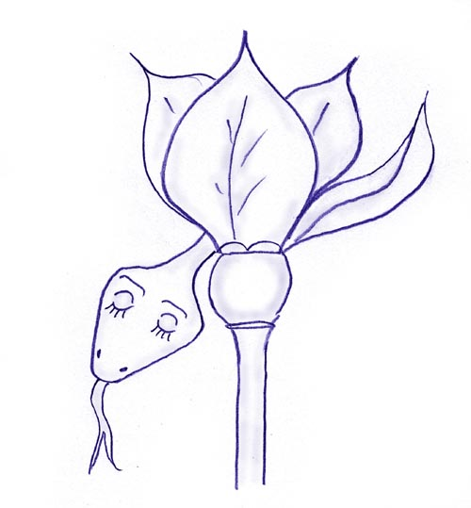

"Pst! Seid schön ruhig und bleibt ganz still, denn ist sie einmal wach so macht sie was sie will!"

Nach allgemeiner Auffassung und durch viele Einträge in diversen Kundalini-Foren bestätigt, verhält sich eine spontan erwachte Kundalini sehr unvorhersehbar. Man kann sie mit einem ungezähmten Pferd vergleichen, das uns statt ins Paradies der inneren Harmonie zu bringen, uns in die Hölle psychischer Tiefen und Störungen trägt. Von Vertretern aus Heiler- und Yogakreisen, die sich mit solchen erratischen Erscheinungsweisen der Kundalini befassen, wird behauptet, dass viele psychische Störungen auf die Kundalini zurück zu führen sind und mit anderen als mit medikamentösen Mitteln behandelt werden sollten. Es ist ein Grenzgebiet zwischen Medizin und Psychologie und gelangt schon deshalb in einen Konflikt der Kompetenzzugehörigkeit. Eine dritte Position, nämlich eine mit spiritueller Sichtweise, erhöht die Möglichkeit anfechtbarer Interpretationen.

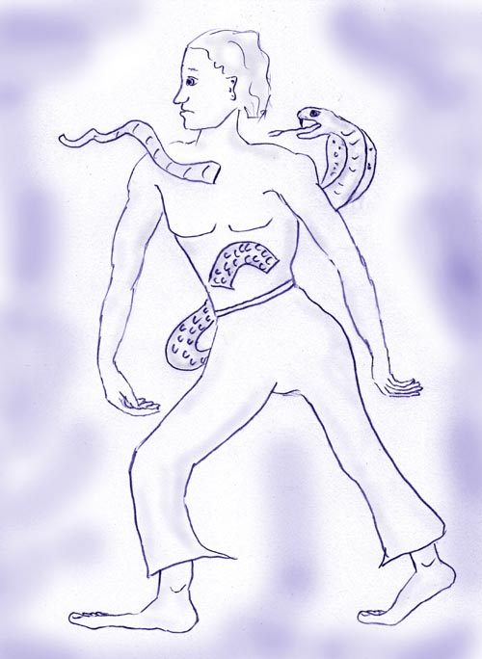

"Wer die Natur in sich verneint, merkt bald: die Kundalini ist ihm bitter feind!"

Die Parapsychologie befasst sich mit einem weiteren Phänomenenkreis einer erwachten und nicht kontrollierten Kundalini, nämlich den Poltergeistphänomenen. Diese sind paranormaler Art. Im einfachsten Fall führt sie zu Störungen vornehmlich an elektrischen Geräten. Es können auch Telekinese, physikalische Hitze und Kältephänomene entstehen und in sehr seltenen Fällen Teleportationen.

In allen Fällen einer unkontrollierten Kundalini stellt sich die Frage: Wie kann man die Kundalini unter Kontrolle bekommen?
Das lässt sich nur sehr schwer, wenn überhaupt beantworten.
Sicherlich wäre es hilfreich, ein körperliches und seelisches Gleichgewicht zu finden. Aber schon hier stellt sich die Frage wie solch ein Gleichgewicht aussieht. Im Osten wird dieses Gleichgewicht durch viele Lebensvorschriften angestrebt, mit der Ernährung beginnend bis zu Bewegung, Atmung und innerer Ausrichtung. Diese Ratschläge fußen zumeist auf ideologisch-religiös orientierten Auffassungen.

In der westlich orientierten Gesellschaft verschiebt sich das Augenmerk mehr von der äußeren Lebensweise hin zur Psyche. Es wird die Ansicht vertreten, dass für das Ungleichgewicht der Kundalini in erster Linie psychische Kräfte verantwortlich sind.
Wie immer man die Ursachen ansiedelt, so empfiehlt es sich, auf unser Inneres zu lauschen. Das ist zwar schwer durchführbar, kann uns aber die Ursachen von Störungen entdecken lassen, sofern wir bestrebt sind ehrlich uns selbst gegenüber zu sein.
Wenn man etwas Zeit aufbringen kann, gibt es eine Reihe von Hilfen zur Harmonisierung innerer Kräfte, wie etwa Ausgleichsport oder diverse Bewegungsübungen wie Tai Chi, Sonnengebet und andere Übungen dieser Art.

Die Kundalini im Yoga

Im Prinzip ist die Kundalini allen magisch-mystischen Kulturen bekannt, von den Buschmännern Südafrikas, den Aborigines in Australien, den Kahunas auf Hawai bis zu den Schamanen in Sibirien. Die Yogis in Indien, genau genommen die Vertreter des Tantra Yoga um Shiva, haben die Kundalini aus spiritueller Sicht am genauesten beschrieben und um diese Kraft ein sehr differenziertes Übungssystem aufgebaut. Andere asiatische Disziplinen sind wohl auch aus Indien inspiriert worden und haben dieses Wissen in unterschiedlichen Aspekten zusätzlich ausgebaut - von den Energiearbeiten mit Chi (Ki) bis zur Akupunktur.
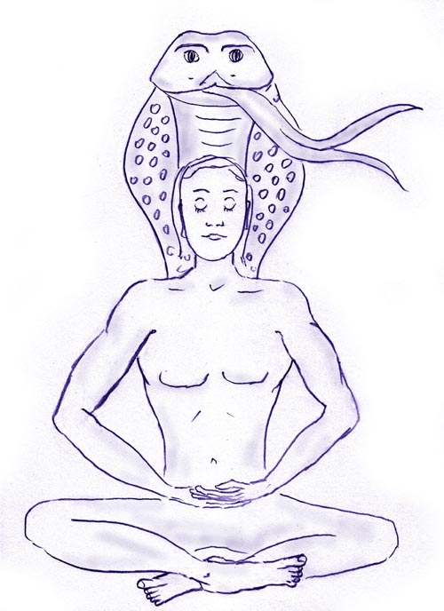

Yogi und seine Kundalini

Im Tantra Yoga werden psychische Aspekte und Vitalenergien gerne personifiziert dargestellt. Da man annimmt, dass das Universum auch einen inneren Aufbau hat, von fest materiell in immer feineren Abstufungen bis zu feinsten spirituellen Lichtenergien (siehe Chakralehre), so haben alle psychischen und vitalen Aspekte auch ihre personifizierten Repräsentanten in feineren Ebenen. Das gilt auch für die Kundalini. Die Kundalini wird in ihren vitalen Aspekten als Schlange dargestellt und in ihren spirituellen Aspekten als Shakti. Die Shakti ist eine magische, schöpferische Kraft, welche als Fee (Dakini) für den Bereich der dichteren Ebenen (unteren drei Chakras) oder als Göttin (Herzchakra und darüber) personifiziert wird. In ihrer kosmischen Dimension entspricht sie der Allmutter, einer kosmischen, intelligenten Kraft, welche alle Lebewesen als ihre Kinder betrachtet. Die Shakti im Menschen oder die Mahashakti im Kosmos ist die lebensgebende Kraft, gleichsam eine Mutter, die aus sich das Leben gebiert. Das ist der tiefere Grund weshalb die Shakti als weiblich betrachtet wird.

Da im Tantrayoga der Kosmos als polar strukturiert aufgefasst wird, muss es auch einen männlichen Aspekt geben. Den gibt es auch. Während die Shakti als dynamische Kraft betrachtet wird, wird der männliche Aspekt als passiv und in sich ruhend gesehen. In der ikonographischen Darstellung sieht das so aus: Kali, die Mahashakti, tanzt auf dem schlafendem Shiva. (siehe: ebook von A. Ballabene "Shiva" und "Die Lehre des Tantra Yoga")

Da die Kundalini eine Kraft ist, die mit allen Ebenen in Verbindung steht, ist sie auch in der Lage zur Mittlerin des kosmischen Allbewusstseins zu werden. Sie wird dann von uns als eine goldene Lichtenergie wahrgenommen, welche uns in ein spirituelles "Magnetfeld" hebt, in welchem wir die göttliche Allkraft fast greifbar gegenwärtig fühlen.


(Kundalini)-Shakti mit Amrita-Gefäß

Als Spiegelbild der Göttin (Maha-Shakti) wird ihre Kraft und Harmonie uns mit den höchsten Gaben beschenken: Liebe, Glück, Zufriedenheit, Frieden und die Fähigkeit in schöpferischer Weise wahrzunehmen und uns auszudrücken.

Kundalini und Sexualität

Sexualität ist von größtem Einfluss auf die Kundalini. Aus diesem Grund gibt es auch Praktiken, in denen versucht wird ausschließlich durch Sexualität die Kundalini anzuregen. Natürlich nicht durch puren Sex, sondern mit entsprechender innerer Ausrichtung, in der Absicht die frei werdenden Kräfte zu lenken. Ich glaube, dass es in erster Linie nicht der Sex ist, der hierbei wirkt, sondern der Zustand unseres Gehirns. Unser Gehirn arbeitet bei Sex, aber auch bei Erotik und Verliebt-Sein anders als im Normalzustand. Es werden hierbei besondere Botenstoffe freigesetzt, welche uns in einen gehobenen, euphorischen oder verklärten Zustand bringen, je nachdem, ob ein Orgasmus oder Verliebt-Sein der Auslöser ist.

Sexualität kann den Anstoß für das Erwachen der Kundalini geben. Sie ist jedoch mit einem Feuerstein vergleichbar. Ein Feuerstein kann eine Flamme entzünden, er kann sie aber nicht nähren. Dazu bedarf es eines anderen Materials. In unserem Fall ist es Liebe, die liebevolle Zuwendung zu allem was lebt. Solcherart versuchen wir den Funken zu einem immer währenden Feuer zu entzünden.
Es ist ein großer Unterschied, ob ein Orgasmus oder lang anhaltendes Verliebt-Sein praktiziert wird. Im Orgasmus können die tiefsten, kosmischen Zustände erlebt werden, Lichtphänomene und all das, was man sonst der Kundalini zuschreibt. Aber der Zustand hält nur kurz an. Er kann uns tiefe Erlebnisse bringen, die neue Einsichten in die Grundfragen Mensch und Kosmos bewirken. Was jedoch einen gelebten Yoga kennzeichnet ist letztlich die Umgestaltung der Persönlichkeit und das spirituelle Heranreifen. Hierzu sind jene Zustände besser geeignet, die zwar weniger beeindruckend sind, jedoch in einer gleichmäßigen Flamme durch längere Zeiträume wirken. Diese gleichbleibenden gehobenen Zustände können wir zum Beispiel einsetzen, um uns bei Spaziergängen mit der göttlichen Allkraft zu verbinden und ihr Wirken in all dem grünen und flatterndem Leben um uns zu erkennen. Wir können dadurch Liebe, Spiritualität und Religiosität in uns zur Entfaltung bringen.

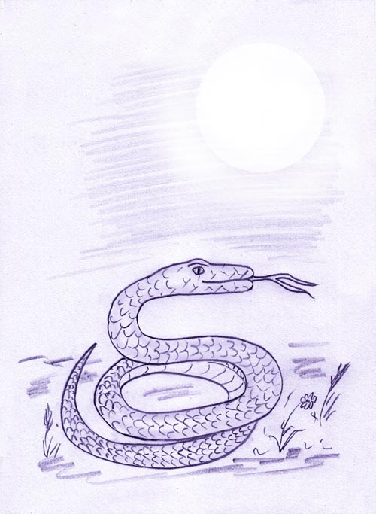

Sie liebt es sich in einer gleichbleibend warmen Sonne zu räkeln

Energieströme

Je nachdem wie die Energieströme fließen oder auch nicht fließen, zeigen sich diverse Nebeneffekte - Begleiterscheinungen der Kundalini.
Viele sind stolz darauf, dass ihre Kundalini "aktiv" ist. Sie begründen dies mit Hitze-Erscheinungen in der Wirbelsäule, Druck am Steißbein etc. Da liegt ein großer Irrtum vor! Die "aktive" Kundalini wird hierbei nach Begleiterscheinungen beurteilt. Je stärker die Begleiterscheinungen sind, desto aktiver, glauben jene, ist die Kundalini. Die Begleiterscheinungen entstehen jedoch dann, wenn es sich reibt oder staut, also dann, wenn die Energiekanäle im Verhältnis zur Energiemenge zu schwach sind. Bei einem optimal angepassten Körper kann man die Stärke der Kundalini nicht mehr auf Grund von Begleiterscheinungen feststellen. Man erkennt dann die aktive Kundalini an der inneren Kraft, die man besitzt und nicht an Hitze, Kribbeln, Druck oder dergleichen. Es ist wie bei einem Stromleiter - ist das Kabel zu dünn und der Strom stark, so erhitzt sich das Kabel. Jetzt zu glauben, dass nur dann Strom fließt, wenn das Kabel heiß wird, ist sicher ein Irrtum.

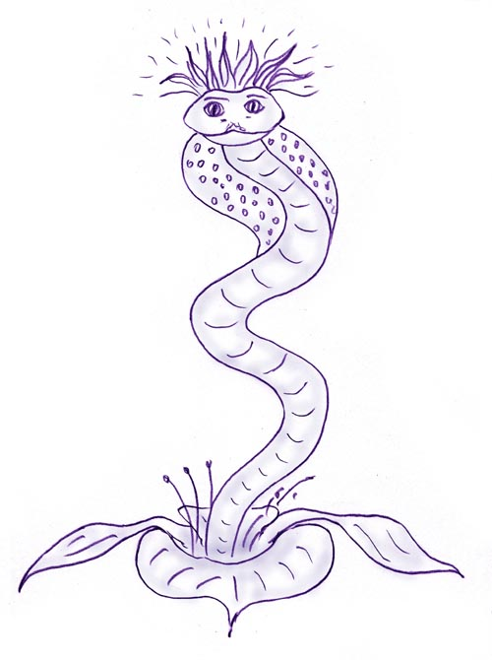

Kundalini nach dem indischen Yoga
Sie entspringt dem Mulhadhara Chakra (vierblättriger Lotus) und mündet im Sahasrara Chakra (Scheitelchakra) - oder in einem der tiefer liegenden "Fenster" (Chakra)

In unserem Körper verlaufen die verschiedensten Energieströme. Außer den Energieströmen, die an der Oberfläche des menschlichen Körpers verlaufen gibt es auch solche, in denen sich ein Energieaustausch zwischen Innen und Außen vollzieht. Ein wesentlicher Energieaustausch, der als "der Kundaliniaufstieg" bezeichnet wird, fließt vom Boden den Zentralkanal (Akupunktur) oder die Wirbelsäule (Yoga) hinauf und tritt an den Chakras, jedoch vornehmlich am Scheitel wieder aus, um sich von dort aus auf der Oberfläche zu verteilen und abwärts zu fließen.
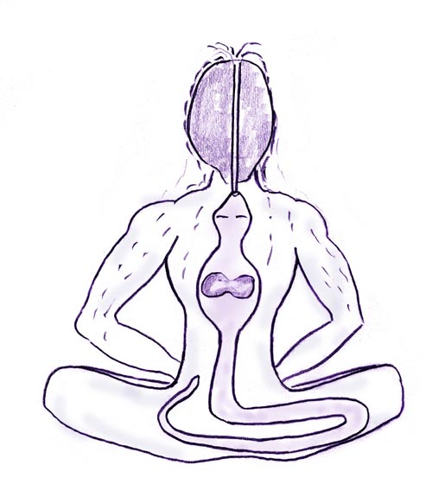

Ein heißer Energiestrom fließt in der Wirbelsäule nach oben und außen, vom Kopf herab, als kühler Strom nach unten.

Der innere Energiefluss beginnt dort wo wir den Boden berühren - bei den Yogis, die sitzen, an der Basis der Wirbelsäule oder am Damm. Es wird generell so gesehen, dass die Kundalini von dieser Region her aufsteigt. Abweichend hiervon sind einige Methoden im Chassidismus (jüdische Mystik) wo man die Energien von den Fußsohlen her hochleitet (z.B. Vokalübungen IEOUA - Jehova).

Im indischen Yoga (Tantra) gibt es noch die Auffassung, dass um den Zentralkanal zwei weitere wichtige Kanäle (Nadis) in dreieinhalb Windungen sich nach oben schlängeln. Diese zwei Kanäle heißen Ida und Pingala. Sie führen einen warmen und einen kühlen Energiestrom. Es scheint, dass eine bildliche Darstellung dieser Lehre von den zwei Kanälen, die sich um den Hauptkanal winden, als Hermesstab über den Orient bis nach Europa vorgedrungen ist.
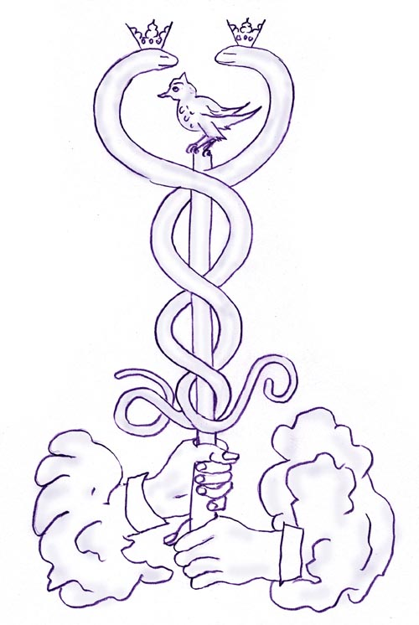
Hermesstab

Chakras als Ausgangs- und Eingangsöffnungen

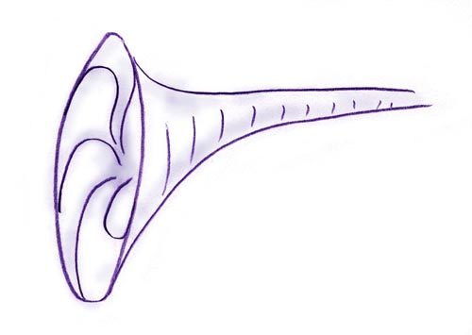

Chakras sind Wirbel ähnlich einem Wasserabfluss in der Badewanne

Bekannte von mir und ich haben beobachtet, dass Energieströme von innen (dem Zentralkanal) her kommend nach außen zu unserer Körperoberfläche fließen. Hierfür gibt es einige bevorzugte Austritts-Stellen, welche Chakras genannt werden.



Die 7 Hauptchakras
(Aus "Chakras" von A. Ballabene)

Den Chakras werden nicht nur als Austrittspforten von Energien betrachtet, sondern sie werden auch als Schaltstellen für besondere Fähigkeiten gesehen. Alle diese Fähigkeiten scheinen auf einer Wechselwirkung zwischen Mensch und Umwelt zu beruhen. Solcherart sind Chakras Kommunikationspforten. Diversen modernen und östlichen Auffassungen zufolge scheint es auch möglich zu sein über Chakras als Austrittspforten zu reisen - Astralreisen. Hierbei scheint ein Teil unseres Energiekörpers ausgesendet zu werden. Im Anfangsstadium des Vorganges kann es eine Kugel sein, die sich bildet und dann auf Reisen geschickt wird.
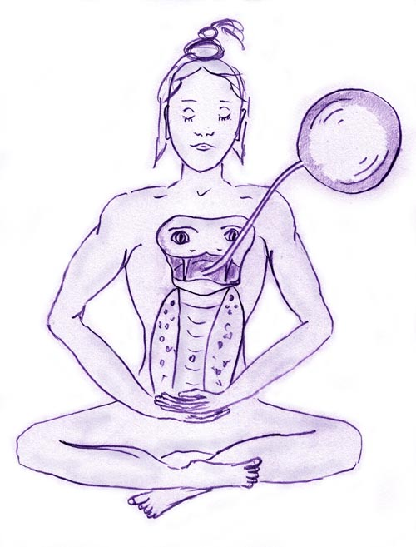
Heute war die Kundalini lieb zu mir.
Sie ließ eine goldene Kugel aus meinem Anahata Chakra gleiten...

Bezüglich der Position der Chakras heißt es: je höher ein Chakra positioniert ist, desto feiner und höher ist seine Schwingung und ebenfalls die Schwingung der feinstofflichen Substanzen, die hindurch strömen. Es ist unklar, welche Instanz für die Schwingung ausschlaggebend ist, ob es die Chakras sind, die Kundalini oder ein Gesamtbefinden (das sich in der Aura zeigt).

In konservativer Literatur wird sehr viel Wert auf die Anzahl der Blütenblätter der Chakras gelegt. Nach Beobachtungen von hellsehenden Menschen, kann ein Chakra die unterschiedlichste Anzahl von Speichen oder Spiralarmen haben (= "Blütenblätter"). Wie hoch die Anzahl ist, hängt von der Länge der Wellen auf oder innerhalb des feinstofflichen Körpers ab, welche in das Chakra ein- oder ausmünden). Die dogmatisch festgelegte Anzahl der Blütenblätter der Chakras rührt daher, dass diese Darstellungen als magisch-mystische Schaubilder verwendet werden, in welchen Mantras (Silben), Qualitäten (fest, flüssig, feurig, luftig, ätherisch), Gottheiten und anderes mehr als Yantra (Kraft-Bild) festgehalten werden.



Muladhara Chakra in seiner Darstellung als Yantra (Informationsbild)

Energiearten

Die Inder als begeisterte Systematiker teilen der Kundalini verschiedene Qualitäten zu. Im Internet oder Büchern hört man nur wenig darüber - man spricht meistens von "der Kundalini". In einer solchen vereinfachten Version kann man unter "Kundalini" nur noch einen Sammelbegriff für die unterschiedlichsten Energien und ihre Erscheinungsweisen verstehen.
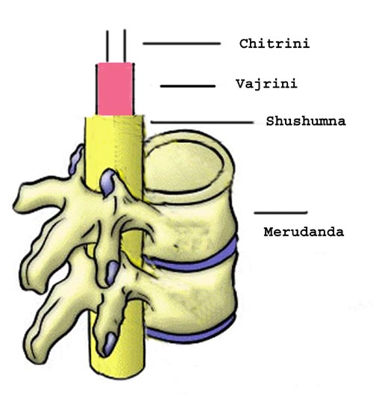
Indische Einteilung verschiedener Energiekanäle innerhalb der Wirbelsäule. Die inneren Schichten sind feinere Kanäle für feinere Energien.

Nach den Vorstellungen des indischen Yoga ist die Kundalini in ihrer Menge stark mit dem Atem verknüpft. Es heißt, dass eine Basisenergie, aus der sich später die Kundalini durch einen inneren Prozess bildet, mit dem Atem eingenommen wird = Prana. Dieses Prana, also die Primärenergie, wird im Menschen in verschiedene Energiearten umgewandelt - das sind die fünf Pranavayus: prana, apana, samana,udana und vyana. Aus ihnen entsteht durch einen inneren Umwandlungsprozess die ätherische Energie, die man Kundalini nennt.

Auf der feinstofflichen Ebene, der die Kundalini zugehört, scheint der Unterschied zwischen Energie und Substanz zu verfließen. Das ist auch die Ursache für die sprachliche "Ungenauigkeit", die sich zeigt, wenn man einmal von "Energie" und einmal von "feinstofflich" spricht.
In Europa hat sich eine Einteilung von Kräften/feinstofflichen Substanzen eingebürgert, die sich weniger auf die Qualität bezieht, sondern auf die Dichte. Es handelt sich hierbei um Ektoplasma. Dies ist eine dem Menschen inhärente Substanz, die man wahrscheinlich dem phänomenologischen Gebiet rund um die Kundalini zuordnen kann. Diese Sichtweise findet sich vor allem in der Parapsychologie und dem Spiritismus.

Ektoplasma (Bioplasma) ist die dichteste Manifestation innerer Energien. Es kann im Zustand der Tieftrance aus verschiedenen Körperöffnungen austreten (Mund, Nase, Ohren, Brüste, Vagina) und strömt dann im langsamen Fluss (wie zäher Honig) nach unten (gehorcht der Schwerkraft). An den Rändern verdampft es - sieht aus wie flüssiger Stickstoff mit seiner Dampfabgabe.

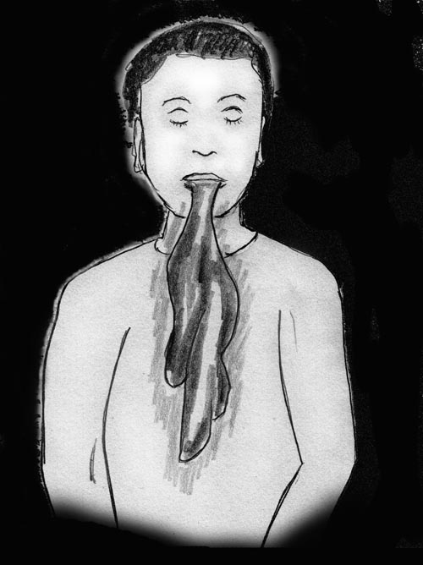

Ektoplasma, das aus dem Mund quillt

Das Ektoplasma wird im indischen Yoga kaum erwähnt. Dagegen sehr wohl eine höhere Schwingungsform vom Ektoplasma, genannt "Amrita". Amrita ist gold-leuchtend, flüssiger als Ektoplasma und verdampft nicht an der Oberfläche. Es ist die Substanz, aus der Götter ihren Erscheinungskörper bilden können, die heilend ist und Wunder bewirken kann. Im Körper angereichertes Amrita ist ein Kennzeichen der Vollendung des Kundalini Yoga.
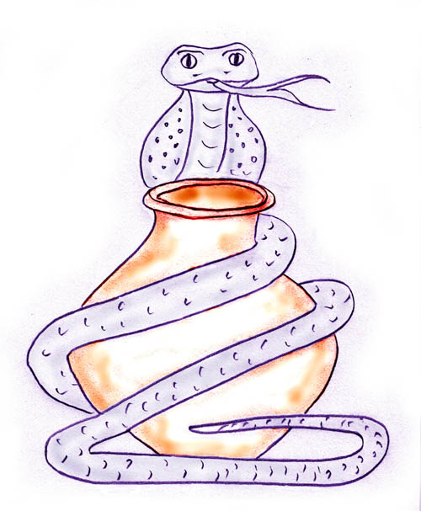

Die Kundalini und der "Schatz", das flüssige Gold, Amrita

In der indischen Mythologie fielen bei der Erschaffung der Welt vier Tropfen Amrita auf die Erde. An diesen Stellen finden sich die heiligsten Orte Indiens, jene vier Pilgerorte, an denen das größte indische Fest, das Kumbha Mela statt findet. Zum Kumbha Mela versammeln sich Millionen Gläubige, um in den Ganges zu tauchen, dessen Wasser durch diese Amrita-Tropfen in dieser heiligen Zeit besonders reinigend sind. Die vier Pilgerorte heißen: Allahabad, Haridwar, Ujjain und Nashik.

Die Kundalini als unser innerer Lehrer

Viele glauben/ten ursprünglich, dass man durch Übungen die Kundalini empor steigen lässt, von Chakra zu Chakra. Oben angelangt macht es Klick und man ist erleuchtet. So einfach ist es (zum Glück) nicht, denn sich entfalten, dem vielfältigem, großem und alles durchseelendem All-Bewusstsein entgegen zu streben, bedeutet auch innerlich zu reifen und zu lernen. Die Kundalini ist Energie. Sie ist nicht Erleuchtung, selbst dann nicht, wenn wir uns von Licht eingehüllt wahrnehmen. Eine Lichtwahrnehmung mag Sekunden oder Minuten andauern und der Zustand mag "Erleuchtung" genannt werden - für diese kurze Zeit. Auf das Leben bezogen ist man deshalb noch lange nicht erleuchtet.
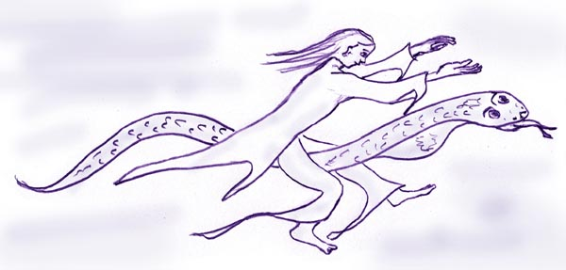
Sie lehrt Dich fliegen und zeigt Dir die Wunder der Schöpfung

Durch die Kundalini können wir uns öffnen und das Leben um uns direkter und in einem Prozess der Identifikation erleben. Die Kundalini lehrt uns das Schöne, aber auch unsere Schattenseiten zu sehen und sie zu akzeptieren. Sie lehrt, mahnt, zwingt uns die Fehler zu korrigieren. Sie bringt Licht in die Dämmerung unserer Seele. In diesem Licht ist es möglich sich dem göttlichen Prinzip zu nähern. Für jeden Schritt, den wir tun, kommt uns das göttliche All-Bewusstsein drei Schritte näher. Wenn wir bereit sind, können wir auch die Nähe der göttlichen Allkraft erspüren, ja sogar wahrnehmen - als die Göttin in Gestalt unserer Shakti oder als männliche spirituelle Führung.
Die Kundalini lehrt uns auf unterschiedliche Art.

Krankheiten
Gleich vorweg: die Kundalini verursacht nicht die körperlichen oder psychischen Störungen, sondern sie verstärkt sie. Sie ist eine starke innere Kraft, die sich vielleicht über placebo oder nocebo Wirkungen manifestieren kann oder auf andere Art.

Solange jemand nicht in der Lage ist nach innen zu hören, um zu erkennen wie die Energien fließen, wo sie stocken und was sie zum Stocken bringt, lehrt die Kundalini auf äußere Art, nämlich über den Körper - die Menschen werden krank und bleiben das so lange, bis die innere Fehlhaltung korrigiert ist. Die Krankheit existiert chronisch weiter und vermutlich liegt es an einer Fehlhaltung in der Lebensweise oder in der Psyche, die sich psychosomatisch auf den Körper auswirkt.

Krankheiten, die durch die Kundalini verursacht werden, sind eigenartig. Solche Krankheiten kennt man aus dem afrikanischen und eurasiatischen Schamanentum: der Mensch leidet unter einer körperlichen Störung, die kein Arzt in der Lage ist zu heilen. Sobald die von den "Ahnen Erwählten" den Weg des Schamanentums gegangen waren, waren sie von einem Tag auf den anderen geheilt, obwohl sie schon durch Jahre an der Krankheit gelitten hatten. Diese Menschen sind nach dem Glauben jener Schamenentraditionen von den Ahnen gezwungen worden den Schamanenweg zu gehen. Sind sie Schamanen geworden, so waren sie augenblicklich geheilt. Haben sie sich geweigert, so hatte sich die Krankheit immer mehr gesteigert, mitunter bis zum Tod. So wurde es in jenen Völkern geglaubt und hat es sich auch oft und oft bewiesen. Natürlich ging jeder von ihnen zuerst zum Arzt und versuchte alles Mögliche. Der innere Weg jedoch ordnete alles neu; das Leben und auch die inneren Kräfte.

Auswirkung über die Psyche
Hier gilt alles, was über die chronischen Krankheiten des Körpers geschrieben wurde. Depressionen sind sehr häufig. Ein vernünftiger Mensch wird jedoch immer zuerst den Arzt aufsuchen und erst dann, wenn alle Mittel nicht helfen nach Alternativen suchen.

Nach innen Lauschen
Durch ein nach innen Lauschen bekommt man ein Gespür für die inneren Geschehnisse. Ab nun geht es steil nach oben, vollkommen gleichgültig ob die betreffende Person nun Yoga praktiziert oder nicht - der Kundalini ist dies gleich. Eine innere Harmonie und Ausgeglichenheit ist bald erreicht.

Innere Kommunikation
Hier läuft alles bestens. Wenn irgend etwas nicht klappt, wird eine Frage nach innen gerichtet und es erfolgt sofort eine Antwort mit dem Hinweis, was zu ändern wäre oder wie weiter vorgegangen werden soll. Wer diese innere Antwort gibt ist allerdings in den meisten Fällen nicht geklärt. Die Botschaft kommt von innen, wer oder was die Botschaft weiter gibt lässt sich zumindest im Alltag nicht erkennen. In Trance ist eine Zuordnung leichter möglich, wenngleich Zweifel an der Interpretation durchaus legal sind und auch gesund, weil sie den Menschen für Neues offen lassen und nicht in eingefahrene Bahnen zwingt.

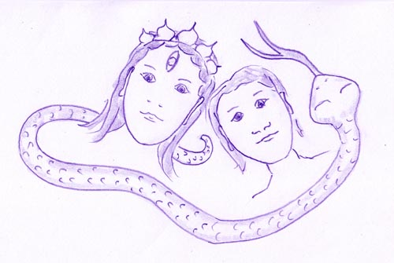

Die Shakti, Yogi und Kundalini

Das Wirken des Allbewusstseins in der Kundalini

Wir Menschen haben schon etliche zivilisatorische Phasen hinter uns, die uns jeweils durch die vorherrschende Technik in unserem weltanschaulichem Paradigma prägten.
Eine wichtige Phase, welche den von der Religion geprägten Zeiten folgte, war/ist eine Zeit in welcher die Materie im Mittelpunkt stand/steht (ganz haben wir diese Zeit noch nicht hinter uns gelassen). Materie wie man sie formen und hämmern kann. Sie brachte den Materialismus. Man glaubte Materie sei das einzig Wahre und außer ihr gäbe es nichts.
Jetzt haben die Computer einem neuen Zeitalter zum Aufstieg verholfen. Es ist das Zeitalter der Information. Die Bedeutung, die zuvor der Materie zugeordnet wurde, wird jetzt zunehmend der Information beigemessen. Alles trägt Information in sich, ob Welle, Struktur, Partikel oder was auch immer. Vielleicht kommen wir einmal in ein Zeitalter, in dem der Glaube vorherrscht, dass hinter jeder Information eine organisierende, bewusste Intelligenz steht - Leben, Bewusstsein.

Nach der Lehre des spirituellen Tantra ist das Universum ein ungeteiltes Bewusstsein, eine alles durchflutende Lebenskraft. Alles, selbst die "tote" Materie kann Informationsträger dieser kosmischen Lebenskraft sein. Da wir ebenfalls Teil der universellen Lebenskraft sind, können wir als Teil mit dem ganzen in Verbindung treten. Das können wir in direkter Weise und auch in indirekter Weise, indem wir einzelne Aspekte, wie zum Beispiel die Kundalini, wie einen Spiegel verwenden können, um in ihr das Arbeiten und Wirken des Allbewusstseins in uns als formende Lebenskraft zu erkennen.
Wenn wir solcherart der Kundalini gegenüber treten, in ihr einen Aspekt der kosmischen Lebenskraft sehen, dann ist die Kundalini nicht nur Kraft, nicht nur der Träger aller unserer vitalen Informationen, sondern sie ist auch lebendig. Wir können dann mit ihr sprechen, sie um Hilfe und Unterstützung bitten. Und sie wird es tun!

Wir müssen keine komplizierten Atemübungen machen, Körperhaltungen und Vorstellungen von Farben und Buchstaben praktizieren, um die Kundalinikräfte in uns zu aktivieren. Wir können mit der Kundalini direkt kommunizieren, sie fragen, was sie behindert. Wenn wir gut nach innen lauschen, so wird sie uns sagen und uns helfen die Hindernisse zu beseitigen. Zusammen mit ihrer Hilfe können wir viel rascher voran kommen als mit Methoden und Techniken. Es ist für uns ein ungewohnter Vorgang mit einem inneren Energiewesen zu kommunizieren. Wenn wir uns jedoch in den Strom des Lebens einfügen, uns von diesem Strom tragen lassen und nicht versuchen zu beherrschen und zu verfügen, so wird uns mit Leichtigkeit das geschenkt, das anderen versagt bleibt, die durch Techniken Macht und Kontrolle gewinnen wollen.

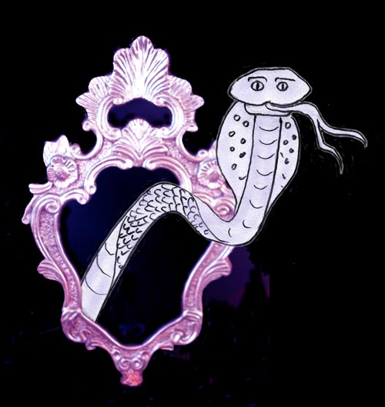

Blicke in den Spiegel Deiner Seele und Du wirst mich finden.
Höre in dich hinein und ich werde Dich beraten. Meine Stimme ist leise, denn Schlangen schreien nicht.

Mit der Kundalini zu sprechen oder über wortlose Empfindungen mit ihr Informationen auszutauschen, das mag manchem sehr märchenhaft erklingen. Deshalb will ich das Prinzip, das nach tantrischer Auffassung dem zugrunde liegt, genauer erklären:
Das Universum ist wie ein Kristall aufgebaut. Nehmen wir als Beispiel einen Salzkristall. Dieser ist ein Würfel. Wenn wir diesen Kristallwürfel zerschlagen wird er in etliche Teile zerfallen, an deren geraden Wänden wir erkennen, dass auch diese Teile aus vielen Würfeln zusammen gesetzt sind. Und in jedem Würfel sind noch kleinere Würfel enthalten, bis hinunter zum Molekül. Das Kleine ist in seiner Form somit ein Spiegelbild des Großen.

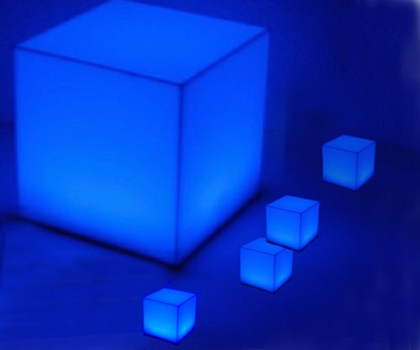

Ein jeder Salzkristall besteht aus vielen Würfeln bis hinunter zum Molekül

Der Salzkristall kann als Analogie zu der Struktur des Lebens im Universum genommen werden. Im kleinen Leben, in uns zum Beispiel, spiegelt sich die große, allumfassende kosmische Lebenskraft - Gott, oder wie immer wir diese kosmische Lebenskraft nennen wollen. Namen sind hierbei bedeutungslos, das Prinzip ist das Wichtige. Die kosmische Lebensdynamik nennen die Inder Mahadevi oder Mahashakti, um nur zwei Bezeichnungen von vielen zu nennen. Diese kosmische Lebensdynamik ist sozusagen eine kosmische Kundalini, eine lebendige Kraft - alles, das von Gott kommt ist lebendig. Unsere Kundalini ist ein kleines Abbild von ihr - und auch lebendig, eben wie alles, das von Gott kommt. Und weil unsere Kundalini lebendig ist und mit der großen Allkraft verbunden ist, können wir mit ihr kommunizieren. Das ist das Geheimnis - einfach und doch für viele unglaubhaft, leider.

Meine Begegnung mit der Kundalini (von G.)
Ich war in Versenkung, da merkte ich wie meine Kundalini auf ihrem Weg nach oben dazwischen liegende Blockaden beseitigte. Dies ging mit einem inneren Beben einher, welches mich aus meinem Sitz in die Höhe fahren ließ. Es war heftig, etwa als ob ich auf einer schleudernden Waschmaschine sitzen würde. Aber ich blieb ruhig, um diesen reinigenden und befreienden Vorgang nicht zu stören. Ich ließ es geschehen und vermied es, mich in diesen inneren Prozess einzumischen. Weil ich die Kundalini aus Angst und Unwissenheit jahrelang unterdrückt hatte, litt ich bereits an einigen Krankheiten wie Kalkschulter, nächtlichem Angstzustand und Depressionen. Ich wusste einfach nicht, was ich tun sollte, was das in mir war und fürchtete mich davor. Doch jetzt, als ich es zu ließ, spürte ich: es war eine heilende Kraft, die seit Jahren nach Entfaltung verlangte.

Jetzt hatte ich es geschafft! Ich hatte die Kundalini wahrgenommen und akzeptiert. Und nun machte sie das, was sie durch Jahre schon längst tun wollte: sie stieg nach oben und reinigte die Energiekanäle in mir. Ich spürte diese Veränderung in mir in Form eines physischen und psychischen Wohlseins.

Nach diesem ersten Erlebnis war es nicht verwunderlich, dass meine Interesse an ihr enorm gestiegen war. Und so hatte ich mich diesmal hingesetzt und wartete gespannt darauf, was die Kundalini diesmal „anstellen“ würde. Diesmal konnte ich sie als Schlange wahrnehmen und als solche sehen. Das gab mir ein klareres inneres Bild. So konnte ich jederzeit erkennen, wo sie sich befand. Zudem erkannte ich, dass die Kundalini nicht bloß eine unbelebte Kraft ist, die ihren Weg sucht, etwa so wie Wasser, das über die Ufer tritt. Nein, es war eine Kraft, in der sich eine höhere Intelligenz zeigte und die auch ein Gemüt hatte, je nachdem ob sie ruhte oder aktiv war, sich wohl oder gestört fühlte. Sie war lebendiger als ich, um Vieles wissender als ich und kräftiger als ich. Genau genommen kann ich mich mit dieser höheren Intelligenz in mir nicht vergleichen. Ich war nur ihr „Nest“ ihr Revier, ihr „Schützling“. Sie war an einem perfekten und harmonischen Zusammenleben interessiert. So ist eben ihre wahre Natur.

Nun saß ich da, lauschte in mich hinein und beobachtete sie. Es ging mir jedoch zu diesem Zeitpunkt seelisch nicht gut. Ich hatte Kummer. Dieser kam von dem vielen Stress und den Alltagssorgen, dass mich plagten. Daher konnte ich mich nicht konzentrieren und ging unbewusst meinen Gedanken nach. Ich driftete weg und vergaß, was ich eigentlich vor hatte. Ich hörte auf mich zu versenken und die Kundalini zu erfühlen. Dessen wurde ich mir erst einigen Minuten später bewusst. Ich mobilisierte wieder meine Kräfte und richtete meine Aufmerksamkeit jetzt gezielter und kraftvoller auf die Kundalini. Wo war sie? Was tat sie?

Ich suchte nach ihr in der Steißbeingegend. Dort sollte sie eigentlich eingerollt ruhen. Aber sie war nicht da. Ich war verwundert. Ich suchte den Rücken ab und konnte sie auch da nicht ausmachen. Sie war dort nicht zu finden.
Dann sah ich sie, besser gesagt, ich spürte sie. Sie war in meinem Bauch. Ich sah sie darin wie einen großen Ball eingerollt. Sie füllte den gesamten Bauchraum. Sie war hellwach - und sie hatte was vor, das empfand ich. Aber was sie vor hatte empfand ich nicht. Sie ließ es mich nicht wissen - das war mal typisch für die Kundalini, wie ich auch später öfter feststellen musste.

Wie ich so überlegte und sie auch fragte, was sie denn in meinen Bauch da mache, hob sie ruhig ihren Kopf und fing an nach oben zu steigen. Schnurgerade! Sie stieg durch den geraden und vertikalen Energiekanal, der vorne parallel zur Wirbelsäule verläuft. Ich schaute still zu und war nicht imstande darüber nachzudenken. Ich war ganz von der Wahrnehmung absorbiert.

So glitt sie also langsam aber entschlossen hoch und als sie die Höhe des Solarplexus passierte, sah ich, dass sie mit dem Kopf einen großen dunklen Ball vor sich her schob. Sie kam immer höher bis zu meinem Mund und als ich sie dort spürte, musste ich den Mund unwillkürlich weit aufsperren. Dann atmete ich aus, so lange, dass ich schon dachte, ich würde die Seele aus dem Leib hinaushauchen. Zum Glück war es nicht so, sondern es war eine dunkle Luft oder luftartige Substanz, die ich ausatmete.

Später erfuhr ich von meinem Guru, dass er vermute, dass die Kundalini all die negative Energie, die sich in mir durch die vielen Sorgen angesammelt hatte, als dunklen Energieball hinaus befördert hatte. Sie schob es durch meinen Mund, weil dichtere Energien wie Ektoplasma nicht über die Hautporen sondern über Körperöffnungen frei gesetzt werden. Die Kundalini hatte mich von den negativen, gestockten Energien befreit. Die Erklärungen stimmten retrospektiv mit meinen Empfindungen überein, denn sobald ich ausatmet hatte, war ich von einer unerklärlichen inneren Ruhe erfüllt. Mein Inneres fühlte sich leer gefegt und gereinigt an und ich fühlte mich in Stille und Ruhe eingebettet. Ich hatte kein Bedürfnis zu reden, zu denken oder irgendetwas zu tun. Das einzige Bedürfnis war in mir zu ruhen. Die Kundalini ihrerseits stieg wieder nach unten und rollte sich in ihrem „Schlafplatz“ ein. Es schien nach der Arbeit zu ruhen. Sie fühlte sich sanft und still an.

Bei dieser Betrachtung überkam mich ein überwältigendes Dankbarkeitsgefühl. Ich liebte sie. Ich liebte sie für ihre selbstlose Hilfe, die sie mir entgegen brachte, ohne dass ich sie darum bat. Sie half mir und erfüllte mich mit innerer Ruhe. Die Sorgen, die mich vorhin geplagt hatten, waren verschwunden. Ich war frei vom Kummer. Das Gift der inneren Zerwürfnis war ausgeschieden, ich fühlte mich rein, gestärkt, voller Zuversicht und Frieden. Ich sah der Zukunft ohne Sorgen und Ängste entgegen, Dank der Kundalini.

Deshalb bedankte ich mich innerlich und still bei dieser hohen, intelligenten Energie, die mir in Form einer kleinen dunklen Schlange erschien. Ich fühlte mich ihr vom ganzem Herzen verbunden. Zum ersten Mal überhaupt war ich froh und dankbar, sie in mir zu haben. Sie war ein Schatz. Das sagte ich ihr. Ich sagte ihr innerlich: Shakti, du bist ein Schatz!

Da erhob sie sich. Ich dachte “was jetzt?“ Ich spürte, wie sie sich diesmal durch die Wirbelsäule hoch schlängelte. Am Nackenchakra angelangt, kam sie raus. Noch nie hatte ich beobachtet, dass sie aus meinem Körper heraus käme. Nun war das der Fall und ich wusste nicht, was sie vorhatte. Für kurz war sie mit entschwunden. Ich gewahrte nur eine helldunkle Wolke, die mich umhüllte. Da wurde mir doch ein wenig mulmig.

Dann sah ich sie wieder. Ich sah wie aus der kleinen Schlange eine riesige Schlange geworden war. Jetzt war sie nicht mehr dunkel, sondern hell. Und sie leuchtete. Sie hatte sich um meinen Körper gerollt. Mit dem Kopf ragte sie über mich hinaus. Ich war in ihr eingebettet. Ich lag in ihr wie ein Kind in der Wiege.

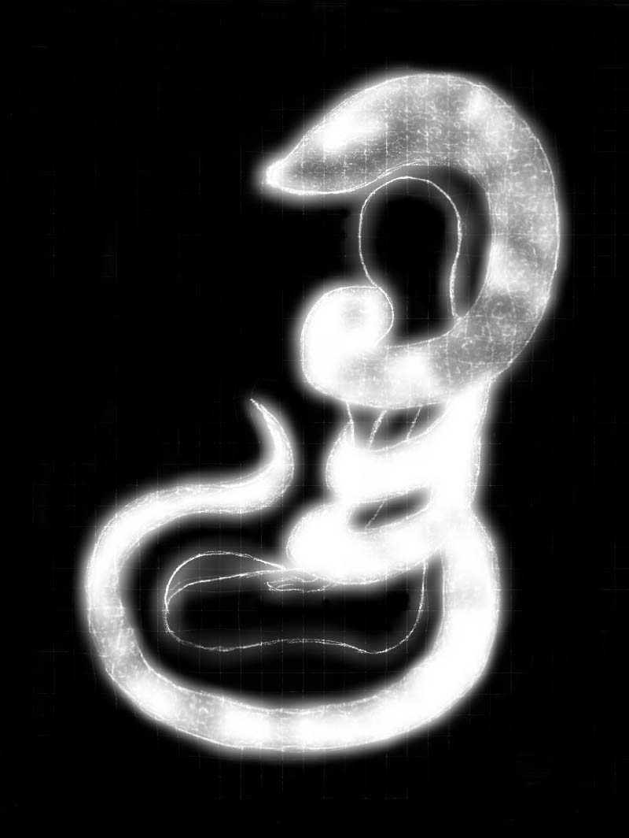

Ich war in ihr eingebettet. Ich lag in ihr wie ein Kind in der Wiege.
(Bild von G.)

Nicht einmal als ich klein war und in den Armen meiner Mutter lag, habe ich mich je so sehr beschützt gefühlt. Die Kundalini hatte mich umarmt. Fest, sanft, liebevoll, entschlossen. Sie sagte mir dadurch: „ich bin immer bei dir“

Von da an hatte ich nie wieder Angst vor der Kundalini gehabt. Unzählige Male habe ich sie gespürt, unzählige Male habe ich zu ihr gesprochen. Wie oft habe ich mit ihren Augen gesehen, mit ihren Ohren gehört und unzählige Male war ich durch sie mit der All-Liebe verbunden.
Ich achte sie, weil sie unbestechlich ist. Sie hat keinen Sinn für irdische Wünsche. Das ist nicht ihr Gebiet. Sie mag keinen irdischen Wunsch erfüllen. Aber sie vermag einen aus den Zwängen und Ketten der irdischen Verstrickung und der sinnlosen Begierde zu befreien, wenn man dies möchte und es zulässt, wenn Du sie so akzeptierst, wie sie ist: ein Teil des Göttlichen in Dir, Dein Ticket zum Paradies. Ich liebe sie, weil sie reiner Natur ist, und weil ich weiß, dass sie nur mein Bestes will - die Verbindung zum Höchsten. Sie will aus mir eine Liebende und Wissende machen.

Die Shakti und die Chakras

(Spirituelle Aktivitäten der Kundalini)

Der Aufstieg:
Nach gängiger Überlieferung steigt die Kundalini Chakra für Chakra hoch. Hierbei erlangt der Yogi immer höhere Zustände. Ist die Kundalini oben angelangt, so wird dem Yogi die Erleuchtung zuteil.
Aus der Praxis hat sich mir gezeigt, dass diese einfache Stufenleiter der Bewusstseinsentfaltung nicht stimmt. Jedes mal wenn eine feinere Schwingung erreicht wird, muss diese auch assimiliert werden. Das bedeutet, dass die gesamte Vernetzung von Körper, Psyche, Astral und spiritueller Seins-Schicht neu geordnet werden muss. Alles ist miteinander verbunden, und wenn ein Teil aufsteigt, so kann der Rest nicht zurück bleiben, sondern muss den neuen Gegebenheiten angepasst werden. Immer wieder wird die gesamte Stufenleiter der Chakras mit einer jeweils feineren Schwingung durch gearbeitet. Jedes einzelne Chakra, vom Mulhadhara Chakra angefangen, muss sich der neuen Schwingung anpassen und diese innerhalb seines Kompetenzbereiches verteilen und entsprechende Zuordnungen knüpfen.
Symbolische Bilddarstellungen der Kundalini:

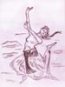

Es gibt unterschiedliche bildsymbolische Darstellungen der Kundalini. In der Regel herrscht hierbei eine gewisse Willkür. Was im Detail jedoch verschwimmen mag, ist im großen Bereich dennoch klar getrennt - es wird z.B. ein Unterschied gemacht zwischen den Kräften (prana vayus) und der innewohnenden Intelligenz (Shakti). Generell gilt, dass die jeweils höhere Darstellung auf eine zunehmend höhere lenkende Intelligenz hin weist, die in oder über der Kundalini wirkt:
Energieströme: Hierbei werden Kräfte dargestellt, in der Art wie man sich physikalische Kräfteflüsse vorstellt.
Schlange: Hier ist die Kundalini eine rein vitale Kraft, welche sich auf körperlicher Ebene auswirkt.
Raga (Schlangen-Fee mit halbmenschlichem Aussehen): Hier wirkt die Kundalini im emotionellem Bereich. In der Praxis bedeutet dies, dass sehr starke Emotionen auftreten, von starker Liebe bis zu heftigem Zorn. Die Gefühle schaukeln unkontrolliert hin und her.
Shakti: Hier wird die Kundalini von einer hohen göttlichen, kosmischen Überintelligenz gesteuert. Im Menschen brechen spirituelle Fähigkeiten auf und tiefe, allumfassende Liebesgefühle.

Über die Shakti und ihre Führung:
Man kann sich Gedanken machen, weshalb es möglich ist, dass mit zunehmender Spiritualität aus der Kundalini, die vielleicht am Anfang eine wilde und ungezähmte Kraft war, oft innerhalb kurzer Zeit ein Wesen wird, das uns beschützend zur Seite steht, und wenn wir uns bemühen nach innen zu lauschen, uns auch mit Rat zur Seite steht. Ich kann es eigentlich nicht erklären, wie Energien sich zu Intelligenzen entwickeln. Aber vielleicht ist es ja nicht so, wie es im ersten Augenschein aussieht. Vielleicht waren immer schon alle diese Intelligenzen und Scheinintelligenzen da, und sie haben einander nur in der Führung der uns innewohnenden Kräfte abgewechselt. Zuerst etwa hatte das Unbewusste in uns die Regentschaft über die Kundalini und irgend einmal später hat unser höheres Selbst oder eine kosmische Intelligenz die Führung übernommen. Wer oder was die höhere Führung ist, ist zumindest für mich schwer erkennbar - aber diese Intelligenz ist da, man kann mit ihr kommunizieren, das ist für mich klar und oft erlebt. Wenn wir schon nicht wissen wer oder was diese Intelligenz ist, einen Namen jedenfalls können wir ihr geben. Und dieser Name ist "Shakti". Shakti ist die höchste Manifestationsform der Kundalini oder der sie leitenden Intelligenz. Durch sie wird der Mensch mit dem göttlichen Allbewusstsein verbunden.

Je nachdem welches Chakra gerade verstärkt wirkt, zeigt sich uns die Shakti unterschiedlich. Wieso dies so ist, mag uns folgende Analogie vor Augen führen: stellen wir uns eine Sonnenbrille vor. Sie kann braune, gelbe, blaue oder rote Gläser haben. Je nachem durch welche Gläser wir sehen, wird die Welt für uns eine unterschiedliche Färbung bekommen. Wir werden das vielleicht während des Tragens vergessen und alles erscheint uns dann normal, obwohl das, was wir sehen, leicht in Rot, Blau oder Gelb verschoben ist. So ist es auch mit der Shakti. Das ist die Ursache weshalb uns die Shakti und die durch das Chakra wirkende Kundalini so eng verflochten erscheinen, dass wir von der "Kundalini-Shakti" sprechen und wir zwischen beiden, Kundalini und Shakti, nicht mehr unterscheiden können.

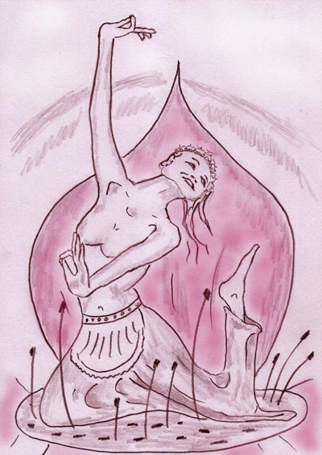

Die erwachende Shakti

Die Shakti im Mulhadhara - Das Wirken der Shakti auf körperlicher Ebene
Wenn die Shakti mit ihrer durchlichteten Schwingung den Menschen erneuert, so beginnt sie ihren Aufstieg wiederum im Mulhadhara Chakra, wie es schon zuvor einigemale mit weniger hohen jedoch immer feiner werdenden Schwingungen geschehen ist. Der Mensch ändert sich durch ihr Wirken - er ist nicht mehr so stark dem Sog materieller Wünsche und Interessen ausgeliefert. Die Lebensweise des Menschen ändert sich von innen her und nicht auf der Basis einer Verhaltensempfehlung, wie etwa im Yoga als Yama (Moral) und Niyama (Ethik) vorgegeben.
Die Ernährung ist aus inneren Bedürfnissen heraus ausgewogen und nicht mehr und nicht weniger als der Körper es bedarf. Essen zur Komepensation gibt es nicht mehr, denn die Spannungen wurden abgebaut oder sie wechselwirken auf einer anderen, feineren Ebene. Trockenes Brot wird genau so geschätzt wie Kuchen.
Rauchen ist undenkbar - das Innere wehrt sich dagegen.
Das Bedürfnis nach Besitz verliert ebenfalls an Bedeutung. Eine innere Instanz wehrt sich gegen jegliche Form der materiellen Bindung.

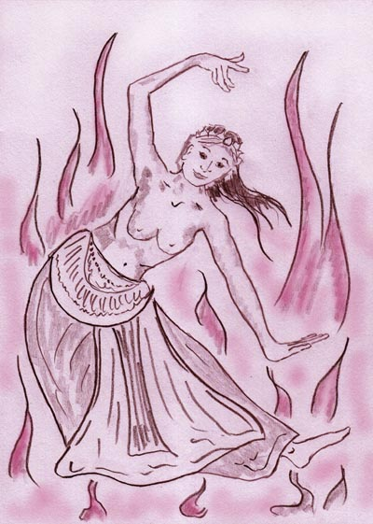

Die Shakti im Manipura Chakra

Die Shakti im Manipura Chakra (Bauchchakra)
Die Kundalini Kraft im Manipura Chakra, hat in den vorhergehenden Stadien den Menschen mit emotioneller Kraft erneuert, auch wenn die Emotionen bisweilen nicht kontrolliert werden konnten. Jetzt entsteht im Manipura Chakra eine neue Art der Energie: nicht wörtlich richtig, aber ungefähr dem Sinn entsprechend entsteht im Manipura eine "medial elektrische" Energie. Wenn jetzt der Mensch zornig wird - der Mensch pendelt immer wieder zwischen höheren und tieferen Zuständen - dann schießen die Glühbirnen und gehen Geräte kaputt. Es muss ja nicht Zorn sein, auch das Unterbewusstsein "probiert" die neu erworbenen Energien aus; dann schalten sich Radios ein oder aus, bewegen sich Gegenstände oder geschieht sonst Unheimliches. Der Mensch ist in diesem Stadium medial-paranormal geworden.
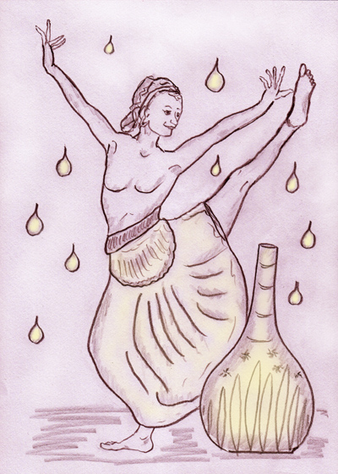

Die Shakti mit einem Krug als Symbol für Amrita, den Nektar der Götter

Die Shakti im Anahata Chakra (Herzchakra)
Liebe hat sich schon in der vorhergehenden Entwicklung gebildet. Jetzt unter dem Einfluss der Shakti entsteht eine Liebe, die zu einem Eintauchen, einer Einswerdung führt. Während zuvor durch den Intellekt und die Einfühlung ein Verständnis erworben wurde, entsteht jetzt ein Verstehen dadurch, dass man für einige Sekundenbruchteile in die Persönlichkeit des Gegenübers eintaucht, eins wird und von daher die Situation verstehen lernt.

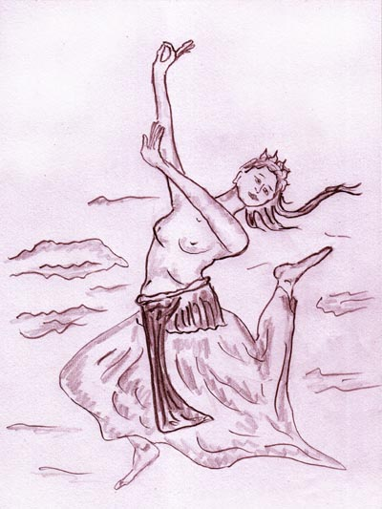

Die Shakti und der Seelenflug

Die Shakti im Vishuddha Chakra (Halschakra)
Das Halschakra ist nach der indischen Yogalehre dem Element "Akasha" (Äther) zugeordnet. Ab hier beginnt sich die Seele (Astralkörper) vom physischen Körper zu lösen. Eine Verbindung mit dem göttlichen Bewusstsein kann ein Yogi/Yogini schon mit dem Anahata Chakra aufnehmen, jedoch ist dies eine mental-emotionelle Verbindung. Ab dem Halschakra jedoch kann der Yogi fein-körperlich reisen. Seine Seele ist frei und erhebt sich über den Körper.

Die Shakti im Ajna Chakra (Willenchakra)
Das sechste Chakra, Ajna-Chakra, erweckt im Menschen die Fähigkeit einer inneren Klarheit, die ein von Gefühlen und Gedanken ungetrübtes Schauen ermöglicht. Ist die innere Klarheit einem höheren Ziel untergeordnet, so ist sie von großer Hilfe, ja geradezu unentbehrlich für die Yogapraxis. Doch übertrieben durchgeführt kann die Übung sich nachteilig auswirken, dann nämlich, wenn der Yogi einseitig wird, "weißlichtig" wie manche sagen. Denn zu viel von dem weißen Licht bringt nicht nur eine Gedankenstille sondern lässt auch die Gefühle erlöschen. Dies fällt zunächst nicht auf, weil die Übung ein euphorisches Glücksgefühl auslöst. Es kann durchaus sein, dass ein Yogi danach süchtig wird.

Die Shakti im Sahasrara Chakra (Kronenchakra)
Das Ende des Weges. Durch die Shakti wirkt ungetrübt das göttliche Allbewusstsein. Der Körper hat sich durch alle Schichten der Feinstofflichkeit zum kosmischen Prinzip geöffnet. Der Yogi oder die Yogini ist eins geworden mit der Shakti und dem All-Bewusstsein.

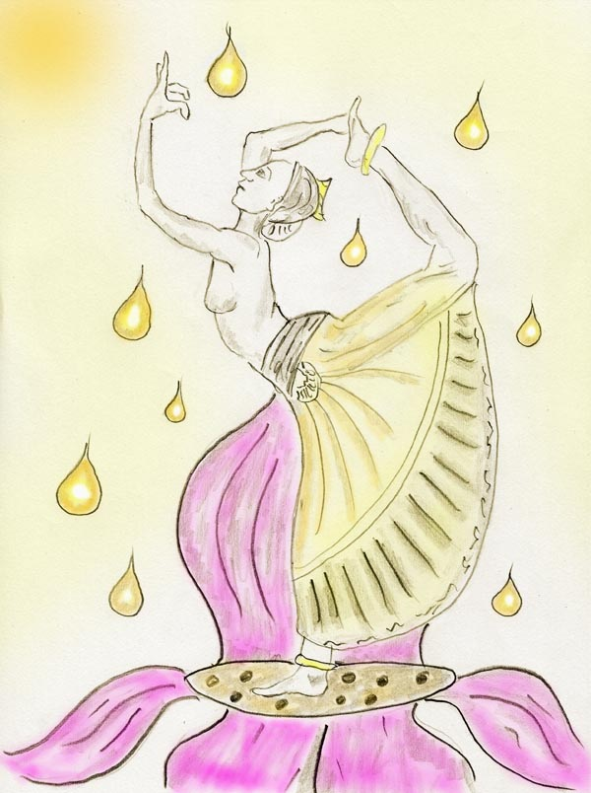

Eins mit dem Universum

Die Kundalini, die Shakti und die Göttin

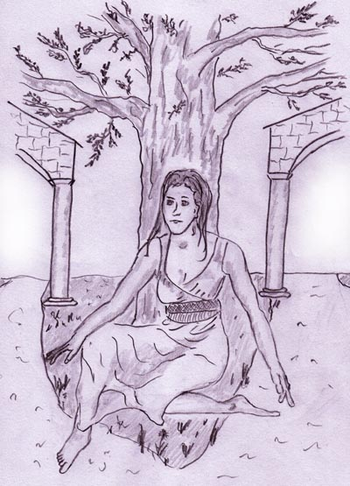

Die Entscheidung

Was wird im Yoga, und in den vielen anderen esoterischen Lehren angestrebt? Die meisten Lehren sind im Ziel identisch, einem Ziel, das viele Namen hat und doch allen ein und dasselbe erscheint: Erleuchtung, Selbstverwirklichung, kosmische Einheit, All-Liebe, Gottesverwirklichung, All-Einheit, Befreiung (mukhti), Überbewusstsein. Es mag noch mehr Namen geben.

Als ich begann die ersten Schritte auf meinem spirituellen Weg zu gehen lernte ich: "Das Ziel eines Yogis ist es einen Zustand zu erreichen, der jenseits von Raum und Zeit ist, jenseits der Schöpfung. Da dieser Zustand jenseits der Polaritäten ist, kann er nicht beschrieben werden, denn eine jede Beschreibung beinhaltet eine Abgrenzung - und für diesen Zustand gibt es keine Abgrenzen. Deshalb sagt man "neti, neti" - das heißt auf Deutsch "nicht dies, nicht das". Eine andere Bezeichnung ist "sat-chit-ananda" = "Sein-Bewusstheit-Glückseligkeit".

Wie gelangt man zu diesem Zustand? Man konzentriert sich auf das Ajna Chakra, das ist das Chakra zwischen den Augenbrauen, und schließt alle Gedanken und Gefühle aus. Nichts soll sich im Inneren regen - es herrscht große Stille. Wenn man Glück hat oder es einem gegeben wird, kippt der Zustand der Meditation zu einem Zustand des veränderten Bewusstseins und wir befinden uns in einem Zustand grenzeloser Ausdehnung, jenseits von Zeit und Raum. Auch jenseits vom Ich - deshalb gibt es da keine Reflexionen über vergangene Leben, Zukunft oder was immer sei - denn das Bewusstsein einer Schöpfung ist nicht mehr vorhanden.
Die Methode, um diesen Zustand zu erreichen, birgt auch Gefahren in sich. Wenn man nur ein wenig in diesen Zustand eintaucht, einen Hauch hiervon abbekommt, man aber noch im Ichbewusstsein verankert sind und in der Welt, so bekommt man ein Gefühl immenser Macht. Eine innere, magische Kraft, die alle Grenzen zu sprengen scheint. Es ist ein berauschendes Gefühl, dem man wie einer Sucht (und das ist es auch) verfallen kann. Diese zum Teil Erleuchteten, ob noch verkörpert oder jenseitig, sind zumeist Wesen einer hohen Sphäre, aber einer kalten Lichtsphäre - unter meinen Bekannten nennen wir solche Wesen "Weißlichtige" - sie strahlen nämlich ein blendend weißes, jedoch kaltes Wesen aus, ohne jegliche Anteilnahme und Gefühl. Sie dienen niemandem und unterwerfen sich keiner Ideologie. Sie kennen nur ihren eigenen Willen und dieser Wille ist ungeheuer stark.

Shakti und Mahashakti - oder einfach nur "die Göttin"

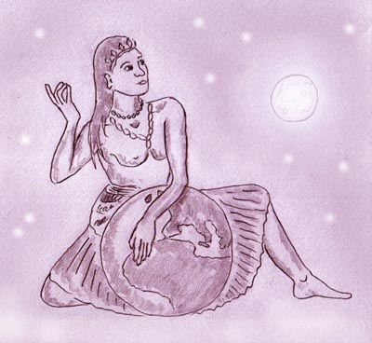

Wenn wir mit der Shakti in innigen Kontakt treten und wir sie lieben, wollen wir natürlich auch wissen wer oder was sie ist.
Was sie ist, das erkennen wir bald, denn sie zeigt es uns ganz offen. Die Shakti ist voll innerer Nähe, ist immer bei uns, liebt uns, verzeiht unsere Fehler, hat Geduld und ist bemüht uns Kraft und Stärke zu übermitteln.
Wenn wir wissen wollen, wer sie ist, da bekommen wir keine Antwort. Wir hören nur heraus, dass zwischen ihr, der Shakti und der All-Göttin, der Maha-Shakti, kein Unterschied ist. Wir können also nicht feststellen, ob wir einer persönlichen Shakti begegnen oder einem Allbewusstsein, das mit uns kommuniziert. In ihrem Wesen ist nichts, was eine Person wäre. Nicht einmal eine mythologische "Götterperson" ist vorhanden. Somit gibt es auf eine Frage, welche die Shakti in eine Person eingrenzen will auch keine Antwort.

Nun zum Weg, den uns die Göttin lehrt und der ein anderer Weg ist als jener der Yogis, die auf das Willenschakra (Ajna Chakra) üben. Sie zeigt uns den Weg der alles verbindenden Liebe, der Einswerdung mit allem Leben. Wenn immer es möglich ist, weist sie auf die Liebe hin, auf Anteilnahme und Identifikation mit allen Wesen um uns. Natürlich hält sie keine belehrenden Reden oder Moralpredigten - das würde nur eine Göttin tun, die wir über ein unteres Chakra anpeilen, etwa dem Manipura Chakra. Dort unten, in den tieferen Chakras nimmt die Göttin ein menschliches Wesen an - ihre Ausstrahlung mischt sich mit der unseres Unterbewusstseins. Was wir dann empfangen ist nicht mehr rein - ich erinnere an das Beispiel mit den Sonnenbrillen.

Am besten verbindet man sich mit der Göttin durch ein oberes Chakra, vornehmlich den Tara-Chakras (das sind: Hridaya Chakra (neben dem Anahata Chakra), das Stirnchakra (inmitten der Stirne) und das Soma Chakra (ein Ende am oberen, rückwärtigen Gaumen und eines am Scheitel - jedes Chakra hat sein Gegenchakra und zusammen bilden sie eine Spindel)). Hierbei lernen wir über Zustände. Wir erkennen hierbei die göttliche Gegenwart in allen Wesen um uns - Menschen, Tiere und Pflanzen. Wir können uns eine Begegnung nicht aussuchen, denn der Zustand kommt spontan. Plötzlich erleben wir unser Gegenüber als Leben, das von Glück und Liebe erfüllt ist, jenseits der irdischen Erfahrungswelt.

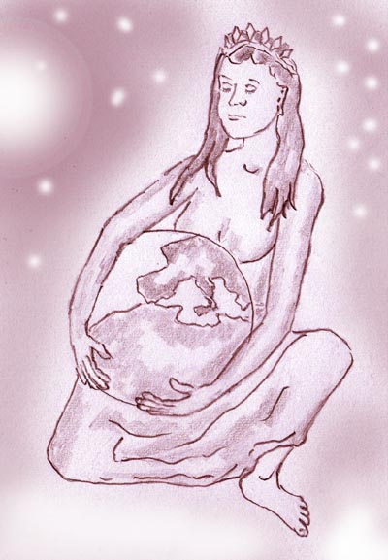

Rechtshinweise

Alfred Ballabene, Wien. Erstausgabe 2012. Überarbeitet 2016
Urheber- und Publikationsrechte aller Bilder von Alfred Ballabene. Texte von Alfred Ballabene, weiters Texte aus Zuschriften, die auf Wunsch der Korrespondenzpartner anonym gehalten werden. Literaturstellen sind mit genauem Zitat versehen.
Nach GNU Richtlinien frei gegeben.

Ich bedanke mich für Ihren Besuch

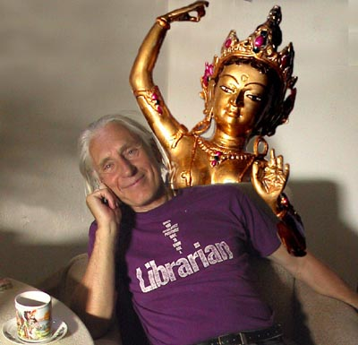

Alfred Ballabene

